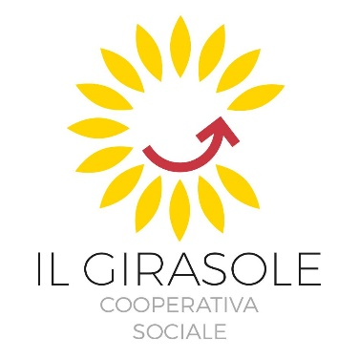

Istruzioni per la compilazione del modulo di iscrizione al nido privato 2026-2027
del Centro Infanzia “La Nave” per i bambini e le bambine dai 3 mesi ai 12 mesi e dai 12 mesi ai 36 mesi**

Care Famiglie,
anche quest’anno, le iscrizioni al nostro nido privato saranno on line.
Il modulo di iscrizione sarà scaricabile dal nostro sito: www.abbaino.it
Sul sito saranno presenti due moduli: un modulo per l’iscrizione dei bambini e delle bambine dai 12 ai 36 mesi** e un modulo di iscrizione dei bambini e delle bambine dai 3 mesi ai dodici mesi.
** Per questo anno educativo 2026-2027 dato il numero elevato di riconferme interne le nuove domande di iscrizione per i bambini e le bambine 12/36 mesi saranno accolte ma, al momento, saranno inserite in lista di attesa.
Prima di iniziare a compilare il modulo, Vi chiediamo di prendere visione di quanto segue:
- Per le domande di iscrizione dei bambini e delle bambine al nido privato sia per i piccoli che per i medio-grandi l’assegnazione del posto viene data in base al giorno e all’ora di arrivo del modulo di iscrizione alla mail lanave@abbaino.it;
- Ogni famiglia dovrà compilare tutto il modulo.
- È importante che insieme al modulo di iscrizione siano inviate la copia del codice fiscale del/la bambino/a e del genitore intestatario della fattura.
- Il modulo di iscrizione e le copie dei codici fiscali dovranno essere inviati al seguente indirizzo mail: lanave@abbaino.it

- Il modulo di iscrizione sarà disponibile on line dal giorno 10.03.26 alle ore 8.00 fino ad esaurimento posti piccoli.

- Per qualunque dubbio o per avere ulteriori informazioni potete chiamare il numero di servizio 329.8108711 nei giorni di Lunedì e Mercoledì dalle ore 9.30 alle ore 13.00.
Cordiali saluti
Firenze, 25.02.26

